ОСТ1 31508-80 ВИНТ С ШЕСТИГРАННОЙ ГОЛОВКОЙ И КРЕСТООБРАЗНЫМ ШЛИЦЕМ
- Эл. почта

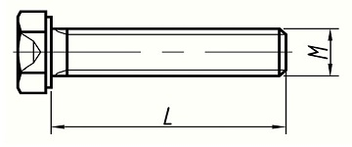

Условный код | ОСТ 1 31508-80
σ_{в} кгс/мм², не менее | 110
Материал | Сталь 16ХСН
Покрытие | Цинкирование или кадмирование

Размеры, мм
Резьба - 6е |  | М4 | М5 | М6 | М8
L | min | 7 | 8 | 10 | 12
 | max | 36 | 44 | 50 | 50

